蚂蚁财富“好习惯理好财”OTT沉浸故事营销
广 告 主：蚂蚁集团-蚂蚁财富线
所属行业：金融理财
执行时间：2022.11.12-11.20
参选类别：OTT营销类
营销背景
背景：打破金融APP传播低效，用户无感的营销怪圈
- 不同于具象理财产品利益点沟通，蚂蚁财富平台传播重点概念在于立住平台“优中选优，科学配比”专业理财形象。
- 然而科学理财观相关信息量巨大，晦涩难懂，用户感知度低。
- 本次与优酷合作OTT产品，希望通过打造沉浸式故事营销，完成品牌心智及平台价值的高效且深度的透传。
营销目标
- 建立蚂蚁财富平台有责任感，专业权威值得信赖的品牌形象。
- 完成品牌心智及平台价值的高效且深度的透传。
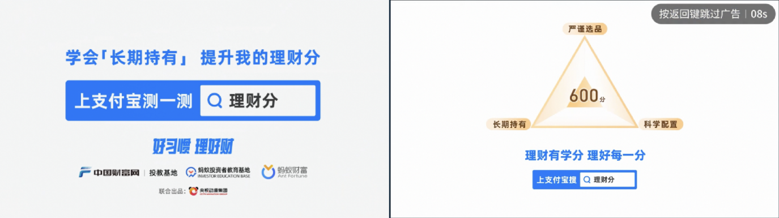
策略与创意
金融类APP营销存在因监管，业务复杂等原因导致传播低效的痛点，作为整合性理财平台，蚂蚁财富借助三个西游记故事新编，趣味化沟通app“一选二配三长持”的科学理财观念，通过3D-Umax创意开机及享看超长贴片锁住用户关注度，80%+用户完整观看60s广告后对蚂蚁财富相关产品认知提升16%。
蚂蚁财富【好习惯理好财】大屏故事营销
1. 故事新编，师傅三人个性讲述品牌故事
品牌将晦涩难懂的理财观念信息融入西游记故事新编，通关关联观众熟悉的故事情节让用户迅速抓取品牌信息。
猪八戒=遇事摆烂的【短期散伙户】性格；
沙僧=有事就叫大师兄【孤注一掷】性格；
唐僧=人善被妖欺【偏听偏信】性格。
以此映射现实生活中不良理财习惯，为科学理财观传播奠定心智基础。
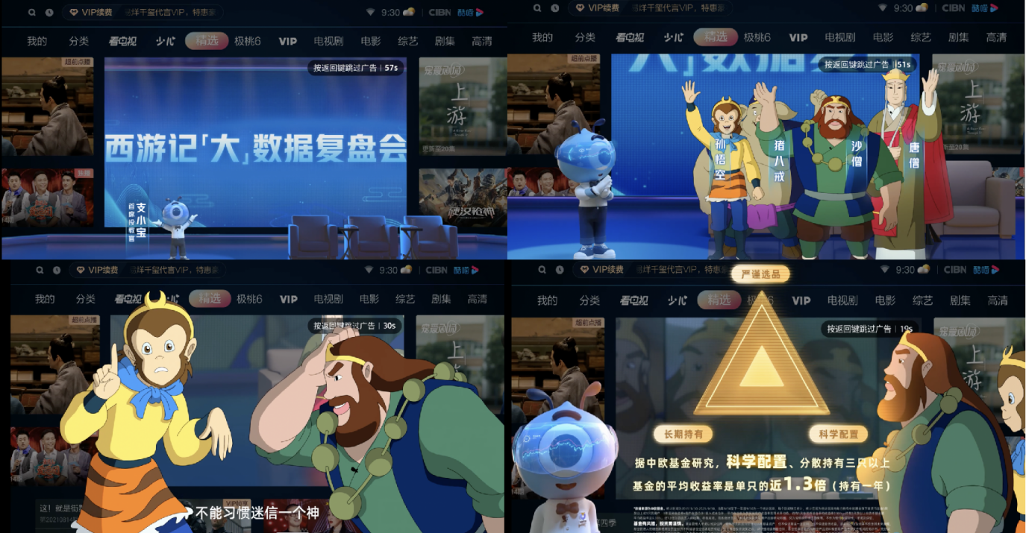
2. 故事破屏+沉浸观影双打，品牌心智高效透传
保证60s长故事传播完播率需在素材呈现及传播环境上优化广告投放，此次合作采用umax独占吸睛+享看视频沉浸广告观影组合投放。
- umax作为酷喵app开机第一眼，3d视觉引发观众对于品牌关注，3天品牌独占从三个故事人物角度分类传播理财观。
- 享看视频为贴片独占广告，在用户进入剧综内容前为品牌搭建独占广告空间，优质内容与优质广告环境的有机结合，让我们看到有80%的用户完整播放60s广告。（广告5s可跳过）
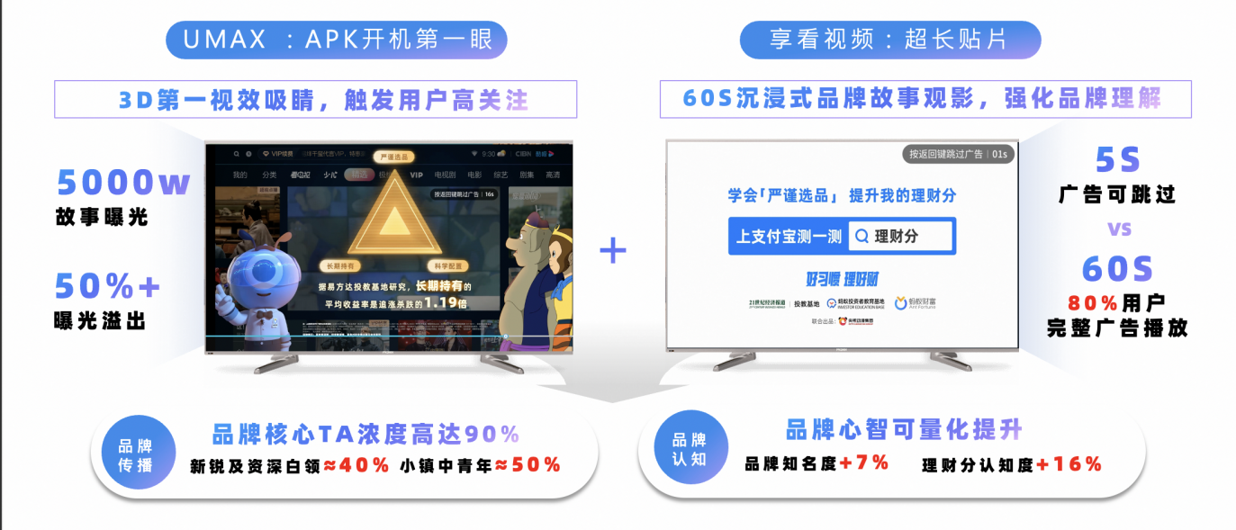
执行过程/媒体表现
本次OTT投放合作，在产品形式上选择了umax独占吸睛+享看视频沉浸广告观影组合投放策略。
在为期5天的投放中，以3天umax bigday作为品牌整体声量爆发打底，同时平铺享看视频资源，整体完成超过5500w cpv曝光，超80%用户沉浸式观看60s品牌故事，深度了解品牌。
营销效果与市场反馈
1、量营销：品牌传播高浓度核心TA最大化覆盖
完成品牌5500w+ cpv曝光，同时保证90%品牌核心目标人群TA浓度。
（40%新锐+资生白领/50%小镇中青年）
2、质营销：深度交互，可视话提升品牌认知度
投放后，品牌联动凯度咨询就投放效果完成调研追踪发现，本次投放活效果正向，树立了蚂蚁财富专业权益，有社会责任感的品牌形象，品牌知名度提升7%，尤其针对理财分的品牌认知提升达到16%，超预期完成品牌传播目标。
视频
https://v.youku.com/v_show/id_XNTkzMzk2NTU2MA==.html

